6-12 september 2020
6 september
A Blossoming Garden with Poppies, 1896 Mikhail Andreevich Berkos
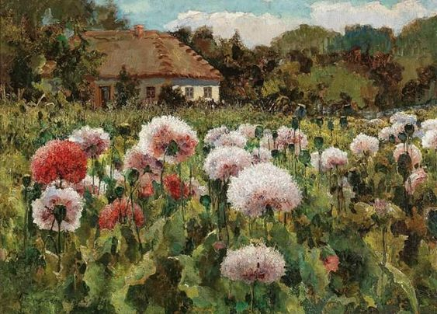
Liefje, zo al die dagen in bed dan zijn bloemen natuurlijk welkom daarom vandaag een bloemrijk schilderij.
Mooi en vol van natuur. Maar zijn de bloemen poppies? Zo zie je helaas geen tuinen meer bij ons. Mijn romantische inslag leidt ertoe dat ik bij dit soort schilderijen een gelukkig hart voel. Deze schilder kende ik nog niet, maar van heel veel heb ik nog nooit gehoord. Steeds een verrassing.

7 september

Shoreham Bay, Evening Sunset - John Constable

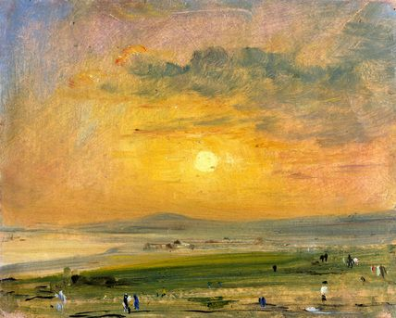
Goddelijk licht!

8 september
Ed Sandoval (Mexico)
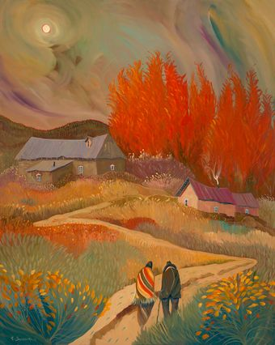

Zo'n zomersweer als in Mexico zoals op dit schilderij van Ed Sandoval liever niet, want dan blijf ik binnen.
Deze schildert tovert uiterst felle, hete kleuren op het doek. De natuur lijkt wel in brand te staan en de lucht gloeit in de zon.
Geen top werk (wat mij betreft), maar toch wel 'broeiend'.

9 september
Gustave Caillebotte
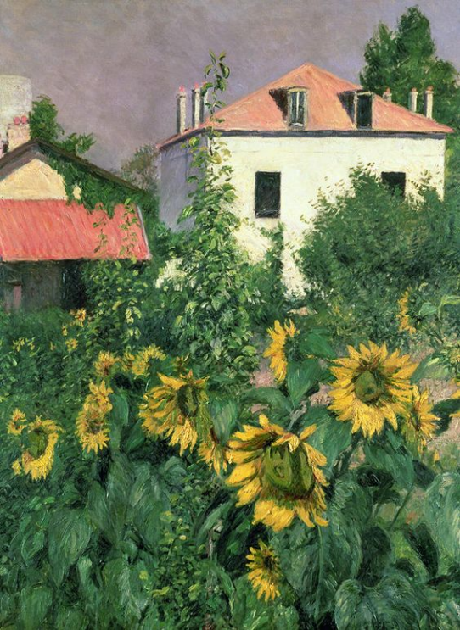
Nagenieten van de zomer dat is de bedoeling vandaag van dit schilderij. Het is toch ook de tijd van de zonnebloemen? Eeen beetje dromen in de zon om je heen aangename kleuren en warmte.

10 september
"Vrouw leert meetkunde". Het komt uit een vroege 14e-eeuwse vertaling van Euclides.
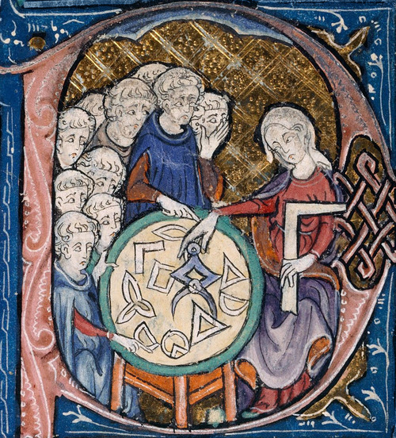
UIt Merit Ptah - hoofdarts van het oude Egypte - tot de alchemist Mary the Jewess uit de eerste eeuw voor Christus,

11 september
Salvador Dali
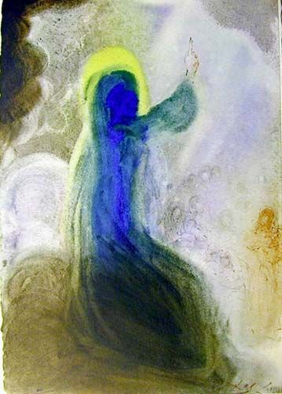
Vandaag een schilderij van de Spaanse surrealistische schilder Salvador Dali, maar dit is niet surrealistisch. Heel helder van kleur, een beetje new age-achtig, maar wel van ‘hogere’ kwaliteit.
12 september
Map of Jerusalem and Palestine, Including the Sacred Sites and the Temple of Solomon
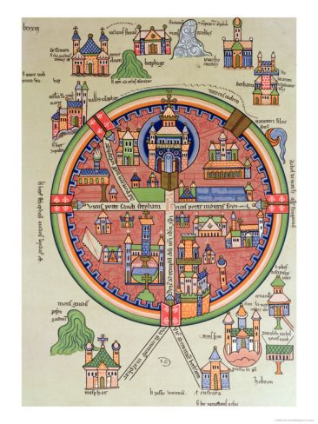
Deze gestileerde afbeelding van Jerusalem en Palestina wil ik wel eens op jouw computer meer in detail bekijken. Wist je dat het land Israël (Juda) na 135 toen de diaspora volledig werd pas toen Palestina werd genoemd (Romeinen)?

